Comptages automatiques par tubes : sécurité et contrôle

Aspects techniques
Les tubes utilisés auront une section ronde de type 6/15 selon les routes à compter.
Les tubes seront implantés perpendiculairement aux voies de circulation, hors virage, hors passages piétons dans des zones de vitesse stabilisée et hors des zones d’accélérations et de freinages (feux tricolores).
Les fixations devront résister aux efforts d’arrachement et ne pas présenter de risques pour les usagers de la route en cas d’arrachement accidentel.
Les compteurs seront attachés à des éléments fixes de mobilier urbain et ne devront pas entraver le cheminement des piétons. En fonction des caractéristiques du site (stationnement longitudinal, présence de feux tricolores, nombre de voies) et des trafics estimés, nous pourrons préconiser différents types de pose afin de garantir la fiabilité du recueil.

Aspects sécurité
Les compteurs seront posés sous circulation.
La signalisation temporaire nécessaire à la pose des compteurs sera assurée par nos soins. Notre personnel devra systématiquement se conformer aux consignes du personnel de l’exploitant de la route où la mission a lieu (CD, DIR, Commune ou Privé) lors des interventions sur voies sous circulation.
Une équipe de 2 techniciens équipés d’un gilet haute réflexion, procédera à la pose, visites et dépose des compteurs dans les règles de l’art et tout en respectant les consignes de sécurité relatives aux chantiers mobiles (installation de panneaux, utilisation du gyrophare et des cônes de balisage). Nos techniciens opèrent toujours en équipe de 2 au minimum, par souci de sécurité.

Visites de de contrôle
Dans toutes les prestations de comptage que nous réalisons, nous prévoyons une visite tous les 2 jours afin de vérifier la tenue des compteurs automatiques. Toutes les mesures correctives (tube arrachés, clou déplanté, ...) seront effectuées lors de ces visites. Alyce prendra toutes les dispositions pour s’assurer que la sécurité des usagers est respectée, afin de ne pas laisser les tubes arrachés sur la chaussée ou les dépendances.

Comptages automatiques par caméras : sécurité et contrôle
Nous utiliserons principalement des caméras de comptage pour le recensement des modes actifs (piétons et/ou vélos). Alyce possède un stock de plus de 400 caméras.
Alyce dispose par ailleurs de l’ensemble du matériel permettant d’installer les caméras dans des conditions optimales et de disposer de l’autonomie suffisante :
- Mâts télescopique solide et pratique à l’utilisation pouvant atteindre 6 mètres de hauteur,
- Console de gestion permettant au technicien de visualiser à tout moment ce que la caméra est en train de filmer sur une console spécifique ou sur tablette afin de la positionner correctement,
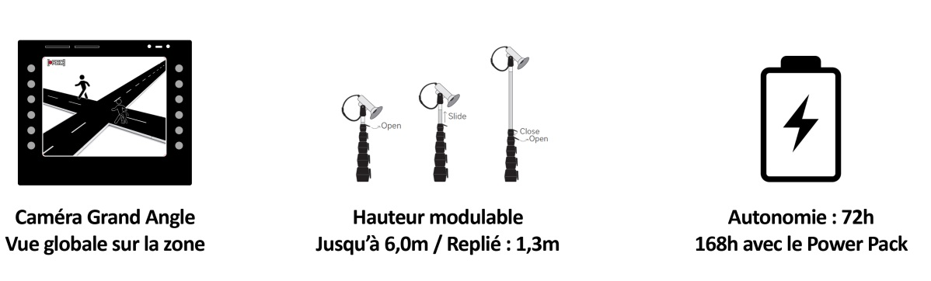
Ou
Caméras issues de notre cellule R&D capable de tenir 10 jours
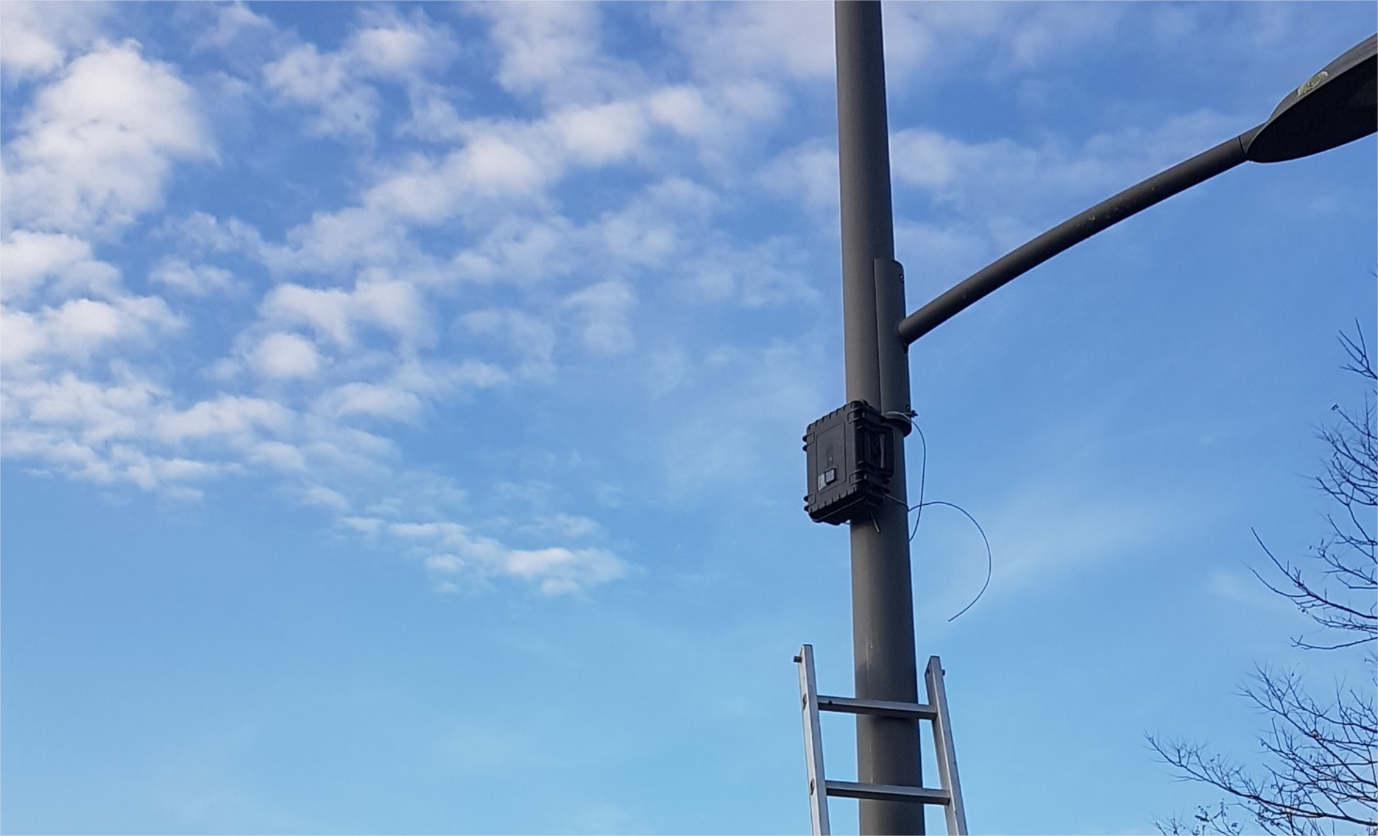

Le système est fixé de préférence à un poteau de feu tricolore ou à un poteau d’éclairage public. Ce poteau devra se trouver à moins de 3,6 m de l’angle de la chaussée. Le système ne sera pas installé sur les poteaux électriques pour ne pas que la caméra ne touche des lignes électriques. Il est fixé à 4m de haut.
Le système est fixé à l’aide de 2 sangles ou de serflex autour du poteau. A la dépose du matériel, aucune marque ou dégradation ne sera présente sur le poteau.
Une équipe de 2 techniciens équipés d’un gilet haute réflexion, procédera à la pose, visites et dépose des caméras dans les règles de l’art et tout en respectant les consignes de sécurité relatives aux chantiers mobiles (installation de panneaux, utilisation du gyrophare et des cônes de balisage). Nos techniciens opèrent toujours en équipe de 2 au minimum, par souci de sécurité.

